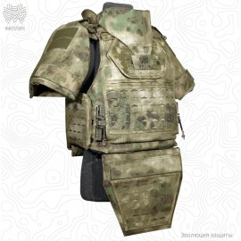

**Бронежилет «Архангел» ШТУРМ**

Комплект поставки:

1) чехол бронежилета «Архангел»;  
2) чехол защиты шеи;  
3) чехол защиты плеч;  
4) чехол защиты паха;  
5) комплект КАП грудь/спина;  
6) комплект КАП боковых;  
7) комплект КАП плечевых;  
8) балл. пакеты сертифицированные в «Архангел»;  
9) балл. пакеты сертифицированные в чехол защиты шеи;  
10) балл. пакеты сертифицированные в чехол защиты плеч;  
11) балл. пакет сертифицированный в чехол защиты паха.

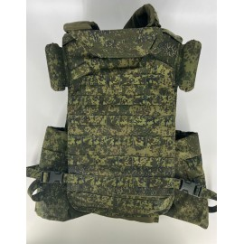

# Бронежилет 6Б45 + кевлар + керамика (2 р-р)

Бронежилет 6Б45 является упрощенной модификацией 6Б43 и имеет класс защиты 5А.

Общевойсковой штурмовой бронежилет (БЖ) является средством индивидуальной бронезащиты личного состава боевых подразделений сухопутных войск, ВДВ, морской пехоты и частей специального назначения при ведении всех видов боевых действий, в т.ч. в условиях ближнего боя.  
В базовой комплектации БЖ обеспечивает круговую защиту торса от осколков и холодного оружия. В области перекрытия бронепанелями защищает от пуль стрелкового оружия. При этом компоновка противоосколочной и противопульной защиты оказывает минимальное сковывающее действие при выполнении боевых задач военнослужащими различных специальностей.

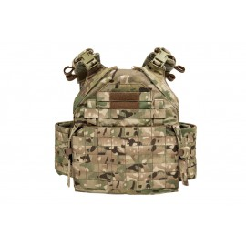

# Атом комплектация Стрелец (MULTICAM)

Готовая сборка платформы АТОМ состоящая из следующих элементов

**- передняя панель Стрелец**

**- задняя панель Универсальная**

**- камербанд Стандартный ROC**

**- плечевые подушки Стандартные**

**Особенности сборки**

Передняя и задняя панели для бронеэлементов допускают установку бронепанелей “Гранит” всех размеров, бронепластин формата ESAPI до размера L включительно, панелей от жилетов ФОРТ Гладиатор, Гоплит, Шерп